Orteza biodrowo/kolanowo/skokow/stopowa – H-Kafo
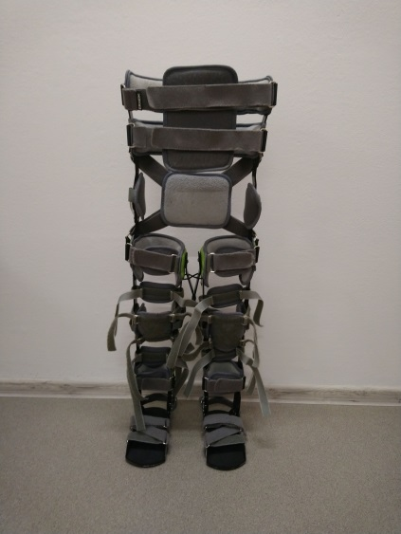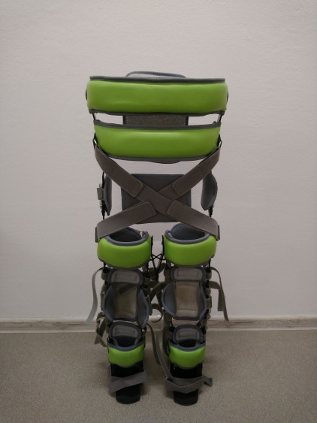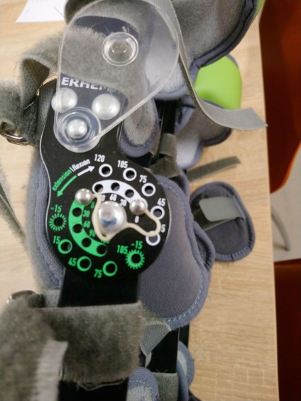
- orteza posiada ruchome zegary z regulacją co 15⁰ umiejscowione w stawach kolanowych i biodrowych
- umożliwia pionizację pacjenta, oraz można stosować w reedukacji chodu
Posiada możliwość regulacji na wysokość

Orteza kolanowa dla dziecka
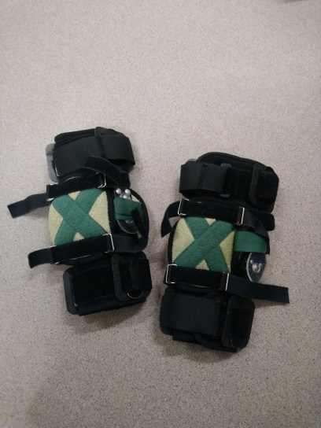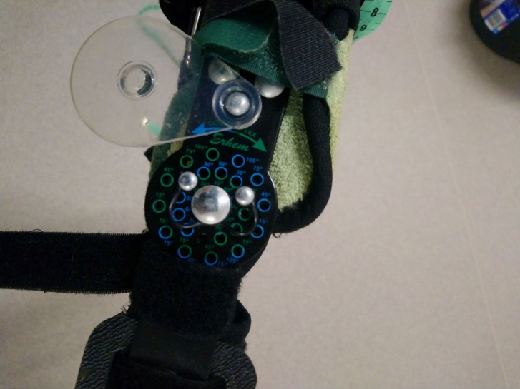
- orteza posiada zegary z regulacją co 15⁰
- długość ortezy około 25 cm

Orteza Dafo obejmująca stopę i goleń
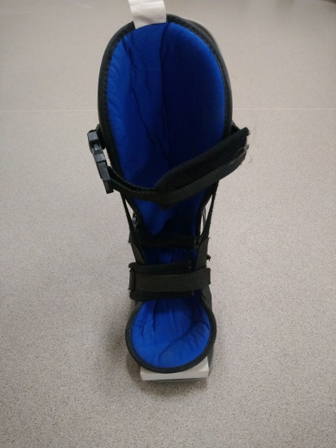
- rozmiar M
- wysokość około 35 cm
- długość stopy około 23 cm

Orteza Dafo obejmująca stopę i goleń
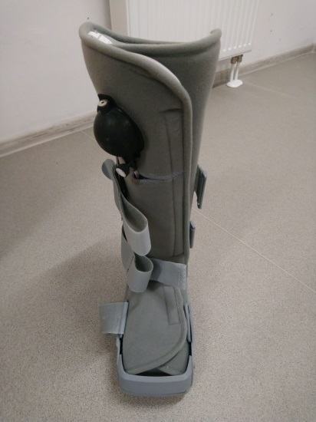
- Rozmiar L
- wysokość około 44 cm
- długość stopy około 30 cm

Orteza Dafo obejmująca stopę i goleń
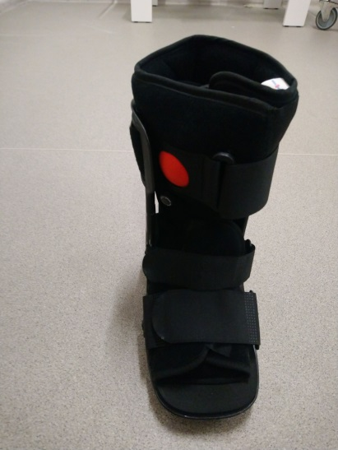
- rozmiar S
- wysokość około 23 cm
- długość stopy około 25 cm

Orteza stawu biodrowego
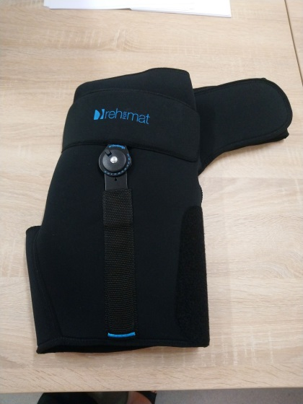
- rozmiar M
- obwód 5 cm poniżej pępka 90-100 cm
- posiada zegar regulacją kąta zgięcia i wyprostu co 15⁰

Orteza barku
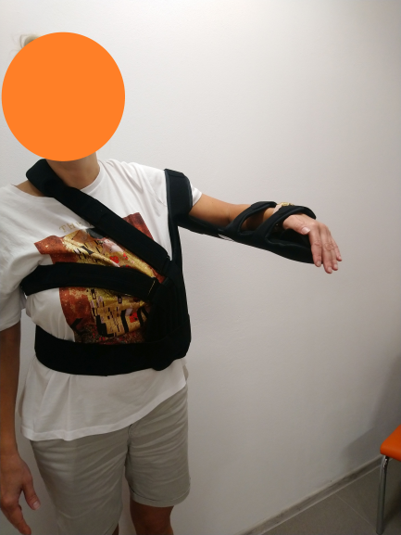
-rozmiar M
- na wzrost 165-175 cm

